百度-水厂巡检流程图
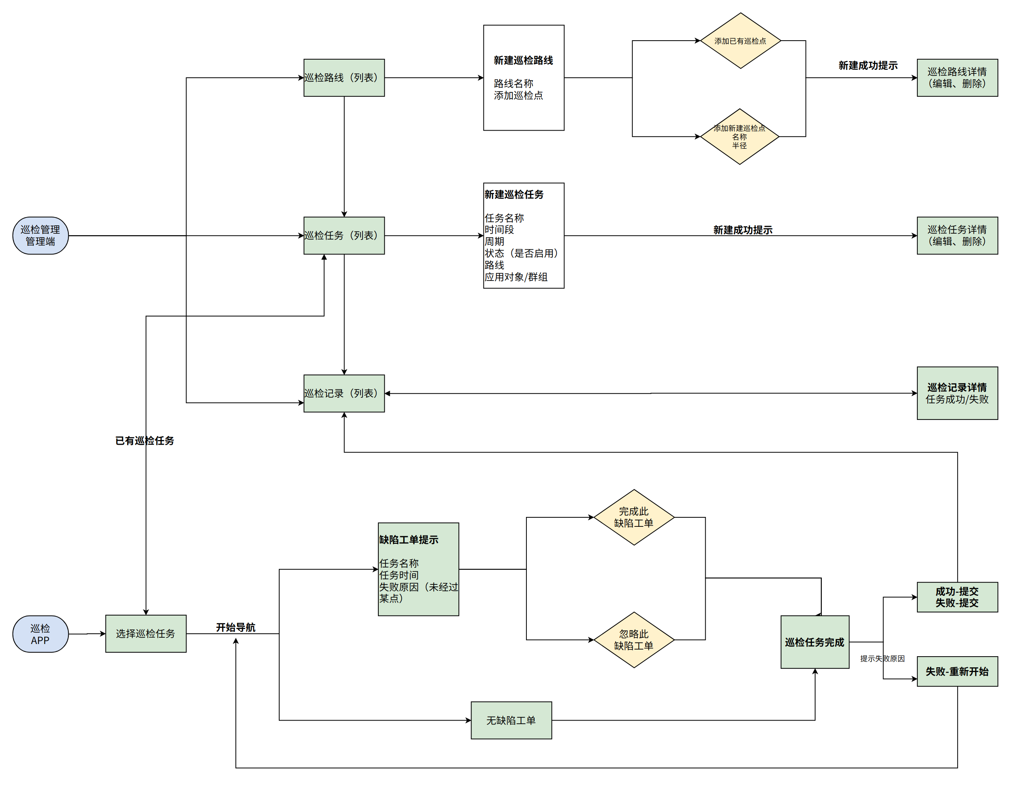
巡检流程问题：
- 缺陷工单、未关闭的缺陷提示、关注的缺陷提示具体是指什么？有什么区别？
- 是移动端建立巡检任务，还是管理端下发巡检任务
- 语音申报与推送相近故障缺陷具体是什么流程？

